219. В сосуде объемом V =40 л находится кислород при температуре Т = 300 К. Когда часть кислорода израсходовали, давление в баллоне понизилось на Δр=100кПа. Определить массу Δm израсходованного кислорода. Процесс считать изотермическим.

O₂ (M=0.032кг/моль)  V1 = V2 =V= 40 л  ΔP = 100 кПа  T1 = 300 К  T2 = 300 К | Воспользуемся уравнением Клапейрона – Менделеева 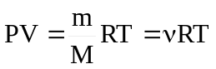 где P давление, ν – количество молей, V – объем сосуда, T – температура газа, R = 8.31Дж/(моль×К) – молярная газовая постоянная.  В первом случае 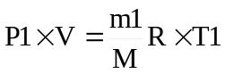, откуда 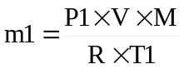.  Во втором случае 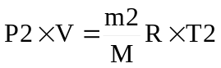, откуда 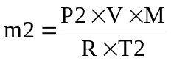.  Тогда искомая разница Δm=m1–m2=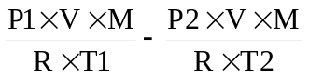. Так как температуры равны, то 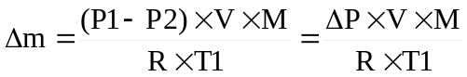. Подставляем числа  Δm=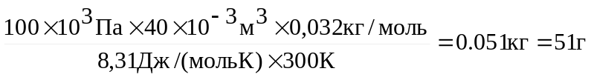.
Δm = ?

